Механічна чистка обличчя – здоров’я та краса вашої шкіри
Кожна жінка хоче бути гарною та привабливою у будь-якому віці. Механічна чистка обличчя стане оптимальним варіантом, адже завдяки даній процедурі виконується очищення шкіри від комедонів, жиру, закоркування сальних залоз, покращується колір обличчя, звужуються пори. Процес проводиться вручну: косметолог обгортає пальці стерильними серветками та використовує ложечку «Уно» (спеціальне пристосування).
Перш за все треба підготуватися психологічно, адже дана процедура досить болісна та агресивна. Після закінчення обличчю знадобиться реабілітаційний період, тому бажано запланувати похід перед вихідними чи відпусткою. За декілька днів до механічної чистки бажано почати підготовку вдома за допомогою спеціальних зволожувальних засобів. Завдяки цьому шкіра стане еластичною, процедура більш ефективною та менш травматичною.
До основних переваг проведення відноситься можливість позбутися різноманітних проблем: чорні цятки, вугрі, акне, закупореня пор тощо. Бажаний ефект отримується після першого сеансу. Рекомендуємо регулярно проводити процедуру, адже усі вищеперераховані проблеми якщо й з’являться, то будуть менш помітними. Даний спосіб чистки має декілька мінусів: ризик пошкодження шкіряного покрову, поява рубців. Попри це, мануальний процес усе одно вважається найпопулярнішим методом.
Попередньо бажано визначитися зі своїм типом шкірі. Їх всього чотири: нормальна (досить здоровий вигляд, рідкі сухість та лущення), суха (тонкий та матовий вигляд, реагування на почервоніння та лущення), жирна (занадто блискуча, постійно з’являються різні висипання), комбінована (на різних ділянках жирна та суха). Механічна чистка рекомендована для жирного типу шкіряного покрову.

Особливості проведення
Перед початком проведення треба зрозуміти, як саме виконується механічна чистка обличчя. Процес включає декілька пунктів:
- Демакіяж – видаляються різноманітні залишки косметики та інші забруднення. Робиться за допомогою очисних засобів або масок, якщо потрібен особливий догляд за шкірою.
- Відкриття пор – застосовується розігріваючий гель, оскільки завдяки йому процедура проходить більш комфортно, забезпечується додатковий догляд. Цей засіб підходить навіть для проблемної та чутливої шкіри.
- Очищення – ложкою «Уно» (стороною, що має вигляд сита) знімається шар відмерлих клітин, витягнутою стороною з виїмкою видаляються сальні пробки, вугрі, різноманітні забруднення.
- Поживна маска – обирається виходячи з типу шкіри та її проблем.
- Завершення – наноситься спеціальний живлючий крем, робиться легкий масаж обличчя.
Після завершення може бути легке почервоніння, припухлість, лущення. При належному догляді усе пройде буквально за декілька днів. Шкіра стане сяючою, здоровою, приємною на дотик. Правильне виконання процедури забезпечує глибоке очищення, зменшення висипів, вирівнювання рельєфу, регенерацію шкіряного покрову, покращення обміну, підвищення пружності, скорочення кількості дрібних зморшок, профілактику старіння.

Усе, що потрібно знати
Спеціалісти рекомендують робити механічну чистку раз в 3-4 місяці. Одна процедура займає приблизно півтори години. Також є можливість очищення Т-зони: лоб, ніс, підборіддя (у цьому випадку тривалість процесу не більше 40 хвилин).
Показання:
- наявність чорних цяток;
- розширення пор;
- поява вугрів;
- сальні пробки.
Протипоказання:
- екзема;
- герпес;
- критичні дні;
- дерматит;
- поява гнійників;
- запальна форма вугрової хвороби.
Після виконання процесу деякий час можуть бути больові відчуття, тому у першу добу бажано відмовитися від нанесення засобів декоративної косметики. Рекомендуємо використовувати зволожуючи поживні креми, на кілька днів повністю виключити засоби, у склад котрих входять спиртовмісні речовини.
Деякі пацієнти впевнені, що у косметологічному кабінеті вони зможуть розслабитися та отримувати одне задоволення. Вище писалося, що механічна чистка обличчя являється досить болісною процедурою, але ефект від неї неймовірний. Заради м’якої персикової оксамитової шкіри можна потерпіти. Невелике почервоніння пройде, а гарний результат залишиться надовго. Ви отримуєте ідеально рівний шкіряний покров обличчя, сяючий колір, впевненість у собі.
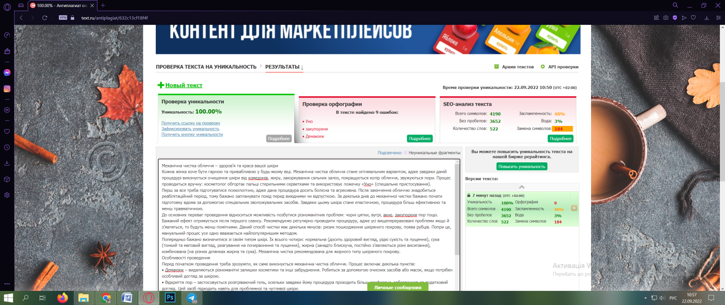

Механическая чистка лица – здоровье и красота вашей кожи
Каждая женщина хочет быть красивой и привлекательной в любом возрасте. Механическая чистка лица станет оптимальным вариантом, ведь благодаря данной процедуре выполняется очищение кожи от комедонов, жира, закупоривания сальных желез, улучшается цвет лица, сужаются поры. Процесс проводится вручную: косметолог оборачивает пальцы стерильными салфетками и использует ложечку "Уно" (специальное приспособление).
Прежде всего нужно подготовиться психологически, ведь данная процедура достаточно болезненная и агрессивная. После завершения лицу потребуется реабилитационный период, поэтому желательно запланировать поход перед выходными или отпуском. За несколько дней до механической чистки желательно начать подготовку дома с помощью специальных увлажняющих средств. Благодаря этому кожа станет эластичной, процедура более эффективной и менее травматичной.
К основным преимуществам проведения относится возможность избавиться от различных проблем: черные точки, угри, акне, закупорка пор и т.д. Желаемый эффект гарантирован после первого сеанса. Рекомендуем регулярно проводить процедуру, ведь все вышеперечисленные проблемы, если и появятся со временем, то будут менее заметными. Данный способ чистки имеет несколько минусов: риск повреждения кожаного покрова, появление рубцов. Несмотря на это, мануальный процесс все равно считается наиболее популярным методом.
Предварительно желательно определиться со своим типом кожи. Их всего четыре: нормальная (достаточно здоровый вид, сухость и шелушение появляются редко), сухая (тонкий и матовый вид, реагирование на покраснение и шелушение), жирная (слишком блестящая, постоянно появляются различные высыпания), комбинированная (на разных участках жирная и сухая). Механическая чистка рекомендована для жирного типа кожаного покрова.

Особенности проведения
Перед началом проведения следует понять, как именно выполняется механическая чистка лица. Процесс включает в себя несколько пунктов:
- Демакияж – удаляются всевозможные остатки косметики и другие загрязнения. Это делается с помощью очистительных средств или масок, если требуется особый уход за кожей.
- Открытие пор – применяется разогревающий гель, поскольку благодаря ему процедура проходит более комфортно, обеспечивается дополнительный уход. Это средство подходит даже для проблемной и чувствительной кожи.
- Очистка – ложкой «Уно» (стороной, имеющей вид сита), снимается слой ороговевших клеток, вытянутой стороной с выемкой удаляются сальные пробки, угри, разнообразные загрязнения.
- Питательная маска – выбирается исходя из типа кожи и ее проблем.
- Завершение – наносится специальный питающий крем, делается легкий массаж лица.
После завершения может быть легкое покраснение, припухлость, шелушение. При правильном уходе все пройдет буквально через несколько дней. Кожа станет сияющей, здоровой, приятной на ощупь. Правильное выполнение процедуры обеспечивает глубокую очистку, уменьшение сыпи, выравнивание рельефа, регенерацию кожных покровов, улучшение обмена, повышение упругости, сокращение количества мелких морщин, профилактику старения.

Все, что нужно знать
Специалисты рекомендуют выполнять механическую чистку раз в 3-4 месяца. Одна процедура занимает примерно полтора часа. Также есть возможность очищения Т-зоны: лоб, нос, подбородок (в этом случае продолжительность процесса не более 40 минут).
Показания:
- наличие черных точек;
- расширение пор;
- появление угрей;
- сальные пробки.
Противопоказания:
- экзема;
- герпес;
- критические дни;
- дерматит;
- появление гнойников;
- воспалительная форма угревой болезни.
После выполнения процесса некоторое время могут возникать болевые ощущения, поэтому первые сутки желательно отказаться от нанесения средств декоративной косметики. Рекомендуем использовать увлажняющие питательные крема, на несколько дней полностью исключить средства, в состав которых входят спиртосодержащие вещества.
Некоторые пациенты уверены, что в косметологическом кабинете они смогут расслабиться и получать удовольствие. Выше писалось, что механическая чистка лица является достаточно болезненной процедурой, но эффект от нее невероятный. Ради мягкой персиковой бархатной кожи можно потерпеть. Небольшое покраснение пройдет, а великолепный результат останется надолго. Вы получаете идеально ровный кожный покров лица, сияющий цвет, уверенность в себе.

